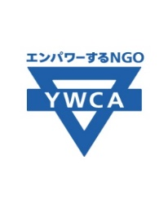
2025年度
東京YWCAキリスト教基盤ワークショップ

YWCAがこれをする理由
―活動、事業の始まりを聞くー
東京ＹＷＣＡでは、古い歴史を持つ活動や、新しく立ち上げられた事業など、たくさんの動きが展開されています。いずれも、社会のニーズに応えようと始められたものばかりですが、なぜこの活動が行われているのか、皆さんはご存じでしょうか。
どのような思いで活動を立ち上げ、何を大切にして運営してきたのか、長年関わった方々に話を聞き、ＹＷＣＡの使命と活動のつながりという視点からキリスト教基盤についてご一緒に考えましょう。今回はシニアダイヤルの活動のみを取り上げます。
日 時：202６年２月１８日（水）1４：00～15：00
場 所： 東京ＹＷＣＡ会館カフマンホール
対象者： 東京ＹＷＣＡの会員、事業や活動に興味のある方など、どなたでも。
参加費： 無料

パネリスト：シニアダイヤル 相談員
電話相談シニアダイヤルは、1995年にスタートしました。身近な話し相手になれるよう、相談員が電話を受けています。相談件数は1年に1500件以上になります。

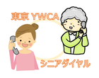

申込み ：2月１６日（月）までに、お申込みください。
ホームページ、お電話、FAXいずれでも受け付けます。
電 話 ： ０３－３２９３－５４３５（担当：髙島） Fax ０３－３２９３－５５７０
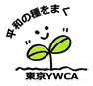
e-mail ： y-takashima@tokyo.ywca.or.jp
主 催： 東京ＹＷＣＡキリスト教基盤研究室

